新疆伊犁喀什7晚8天跟团游行程单
独库穿越、赛里木湖、那拉提、巴音布鲁克、库车神秘大峡谷、帕米尔、喀湖、石头城金草滩、盘龙古道
产品编号 | XM-恋上伊南 | 出发地 | 江苏省-南京市 | 目的地 | 新疆维吾尔自治区-乌鲁木齐市
行程天数 | 8 | 去程交通 | 飞机 | 返程交通 | 飞机
参考航班 | 无
产品亮点 | ——【推荐理由】——
产品介绍 | 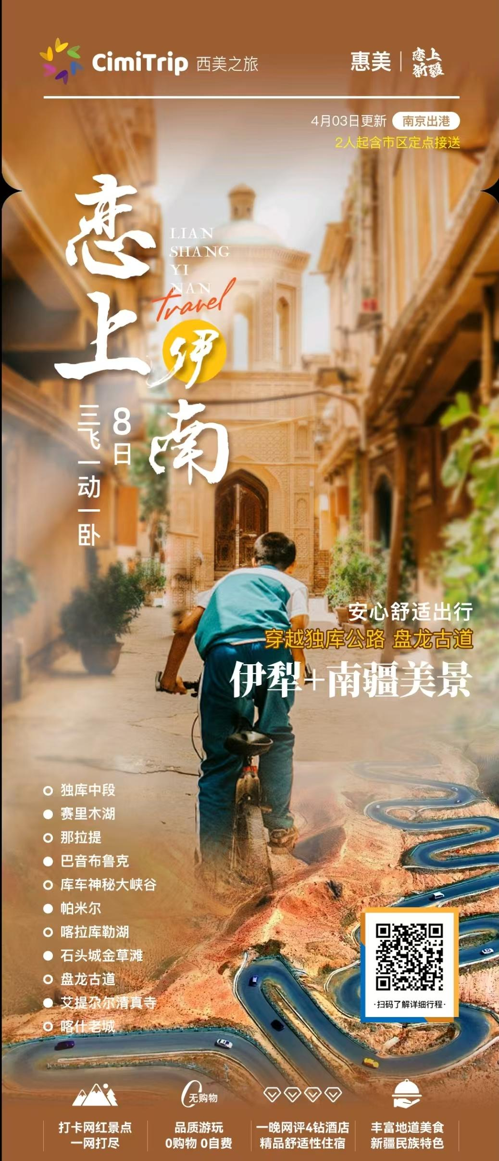
行程安排
D1
行程详情 | 各地-乌鲁木齐  根据旅行社通知时间集合，乘飞机赴乌鲁木齐。
用餐 | 早餐：X 午餐：X 晚餐：X
住宿 | 参考酒店（不低于网评3钻）：国泰/峪园/宜必思机场店/沁园/宏邦/欢橙或同级
D2
行程详情 | 乌鲁木齐-动车-博乐-赛湖-伊宁（约240千米，行车约3小时）  特别安排：乘坐动车前往博乐
用餐 | 早餐：√ 午餐：√ 晚餐：√
住宿 | 参考酒店（不低于网评3钻）：伊犁河大酒店/金尊/舒泊/天缘商务/金丽源/花城/美豪或同级
D3
行程详情 | 伊宁-那拉提空中-独库中段-巴音（约280千米，行车约4小时）  今日特别安排：草原盛宴----让我们一起大口吃肉、大碗喝酒，感受不一样的草原盛宴。
用餐 | 早餐：√ 午餐：√ 晚餐：X
住宿 | 参考酒店（不低于网评2钻）：白天鹅/西部情/草原假日/巴音酒店或同级
D4
行程详情 | 巴音-天山神秘大峡谷-库车-火车-喀什（约320千米，行车约5小时）  特别安排：乘坐小车从巴音--库车行走独库公路
用餐 | 早餐：√ 午餐：√ 晚餐：X
住宿 | 火车上
D5
行程详情 | 喀什-白沙湖-塔县（单程约300千米，行车约5小时）  以下时间仅供参考，不包含路途因堵车或排队等耽误时间，具体以导游安排时间为准。
用餐 | 早餐：√ 午餐：√ 晚餐：√
住宿 | 参考酒店（不低于网评2钻）：华莱希尔/辉煌/云景/瑞城国际/石头城/迎宾馆/欧罗巴/云之彼端或同级
D6
行程详情 | 塔县-盘龙古道-石头城金草滩-喀什（约420千米，行车约7小时）  特别安排：乘坐小车体验网红公路盘龙古道
用餐 | 早餐：√ 午餐：√ 晚餐：X
住宿 | 参考酒店（不低于网评3钻）：其尼瓦克/维也纳智好/新海/都市花园/紫荆商务/天缘商务或同级
D7
行程详情 | 喀什-艾提尕尔清真寺-喀什老城-乌市  以下时间仅供参考，不包含路途因堵车或排队等耽误时间，具体以导游安排时间为准。
用餐 | 早餐：√ 午餐：√ 晚餐：X
住宿 | 参考酒店（不低于网评4钻或4星）：睿奥斯/迎港/同城银都/西域国际/格林东方（天山明月城店）/大陆桥/亚心园林/兰桂花园或同级
D8
行程详情 | 乌鲁木齐—各地（飞机）  早餐后，根据航班时间送机，结束愉快的旅程；
用餐 | 早餐：√ 午餐：X 晚餐：X
住宿 | 温馨的家
费用说明
费用包含 | 大交通：出发地-乌鲁木齐往返经济舱机票（含税）
费用不包含 | 1、此行程由于是散客拼团已在出团前优惠，需配合导游出示证件（如身份证、军官证、记者证、教师证、警官证、残疾证等）购票，所有优惠均无法退还，请周知；
其他说明
预订须知 | 1. 18周岁以下未成年人，自我约束能力差，参团安排正常年龄游客陪同；西北地区，70周岁以上群体参团必须有正常年龄游客陪同；不建议70岁以上老人参团，如需参团，请一定做好身体检查，出示医院健康证明，并填写《参团免责声明》。
温馨提示 | 重要提示

